内蒙古农业大学

订

线

装

2020／2021学年第二学期期末考试

《微机技术及应用》试卷（A）

学 院 _________________ 专 业 _________________ 班 级 ___________

姓 名 _________________ 学 号 __________________

|  |  |  |  |  |  |  |
| --- | --- | --- | --- | --- | --- | --- |
| 题号 | 一 | 二 | 三 | 四 | 五 | 总分 |
| 分值 | 20 | 10 | 20 | 30 | 20 | 100 |
| 得分 |  |  |  |  |  |  |

|  |  |
| --- | --- |
| 得分 | 评卷人 |
|  |  |

1. 选择题（每小题2分，共20分）
2. 8086微处理器中方向标志和单步标志分别为（ ）。

A. TF,IF B. IF,TF C. DF,TF D. DF,ZF

2. 8086微处理器中，BP寄存器是（ ）。

A. 基址指针寄存器 B. 基址寄存器 C. 计数寄存器 D. 堆栈指针寄存器

3. 将累加器AX内容清零的指令是（ ）。

A. OR AX, 0 B. XOR AX, AX C. DEC AX, AX D. TEST AX, 0

4. 设(AX)=0A895H，在执行指令ADD AH，AL后，相应的状态位为（ ）。

A. CF=0, ZF=0 B. CF=0, ZF=1 C. CF=1, ZF=0 D. CF=1, ZF=1

5. 16KB的存储芯片扩展成128KB的存储系统，需要16KB的芯片（ ）片。

A. 16 B. 8 C. 4 D. 2

6. 全地址译码是指（ ）。

A. 所有的高位地址信号直接连接每一片存储芯片

B. 所有的高位地址信号作为译码信号通过译码器输出连接各个存储芯片的片选信号

C. 部分高位地址信号作为译码信号通过译码器输出连接各个存储芯片的片选信号

D. 部分高位地址信号直接连接每一片存储芯片

7. DMA方式是（ ）的传送方式，它使外设接口可以直接与内存进行高速传输。

A．由IN指令和OUT指令实现I/O操作 B. 专门的硬件电路执行I/O操作

C. 由中断服务程序实现I/O操作 D. 由CPU实现I/O操作

8. CPU对外设的读写操作都是对接口电路中的（ ）的读/写操作。

A. 端口 B. 接口 C. 设备 D.总线

9. 下列（ ）是同步串行通信的特点。

A. 双方使用各自的时钟 B. 以数据帧为单位传送信息

C. 相邻两数据帧间的间隔是任意长 D. 以数据块为单位传送信息

10. 中断控制器8259A的端口中端口地址为偶地址的是（ ）。

A. ICW1 B. ICW2 C. ICW3 D. ICW4

|  |  |
| --- | --- |
| 得分 | 评卷人 |
|  |  |

1. 判断题（每小题 1分，共 10分，正确的在括号里填入“√”，错误的填入“”）

1. 一个存储单元除具有一个唯一的物理地址外，还具有多个逻辑地址。 （ ）

2. 已知BX的内容为无符号数5678H，执行程序SHL BX,1后，BX的内容为6780H。 （ ）

3. 8086CPU段基址来源于CS、DS、SS、ES、IP。 （ ）

4. 存储器的地址重叠是指多个存储地址选中同一个存储数据。 （ ）

5. 程序传送方式指CPU 与外设间的数据交换是在DMAC控制下进行的。 （ ）

6. 在输出接口电路中必须要使用三态门控制避免总线竞争。 （ ）

7. DMA传送方式可以应用在传送高速外设以及成组交换数据场合。 （ ）

8. 8259A中的中断请求寄存器IRR相应位置1时表示IR7-IR0引脚上有中断请求且没有被屏蔽。 （ ）

9. 利用DOS功能调用实现从显示器显示单个字符的语句是MOV AH,21H INT 02H。 （ ）

10. 采用中断方式进行数据传输可使CPU和外设并行工作提高效率。 （ ）

|  |  |
| --- | --- |
| 得分 | 评卷人 |
|  |  |

1. 填空题（每空 2分，共 20分）

1. 在8086CPU的内存空间分成多个逻辑段，每个段最大空间为 ，每个段的地址范围是 。

2. 若VAR是数据段0032H单元中定义的变量，其中存放的内容为1234H，则 指令执行后会使AX寄存器的内容为0032H。

3. SRAM的特点从访存速度、是否刷新和功耗三点来讲是 。

4. 某存储芯片地址线为11根，数据线为4根，则该存储芯片的存储容量为 。

5. 一个异步串行发送器，发送具有6位数据位的字符，在系统中使用一个奇偶校验位和一个停止位。若每秒发送100个字符，则其波特率为 。

6. 中断控制器8259A中ISR是 寄存器，相应位置1表示 。

7. 下图为输入接口部件，则该接口部件端口地址为 。

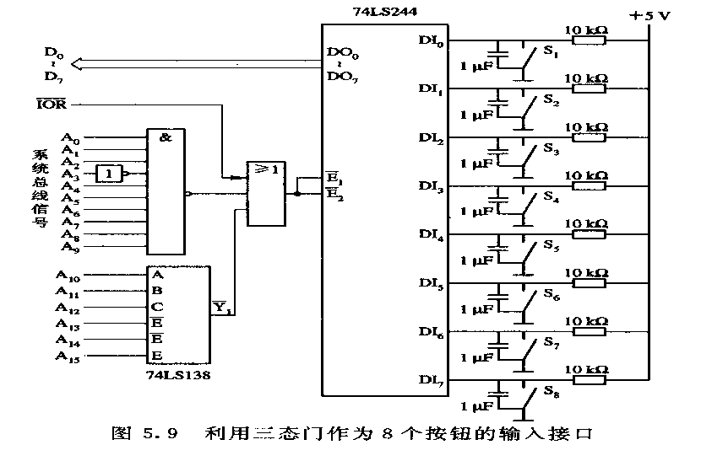

**三态缓冲器**

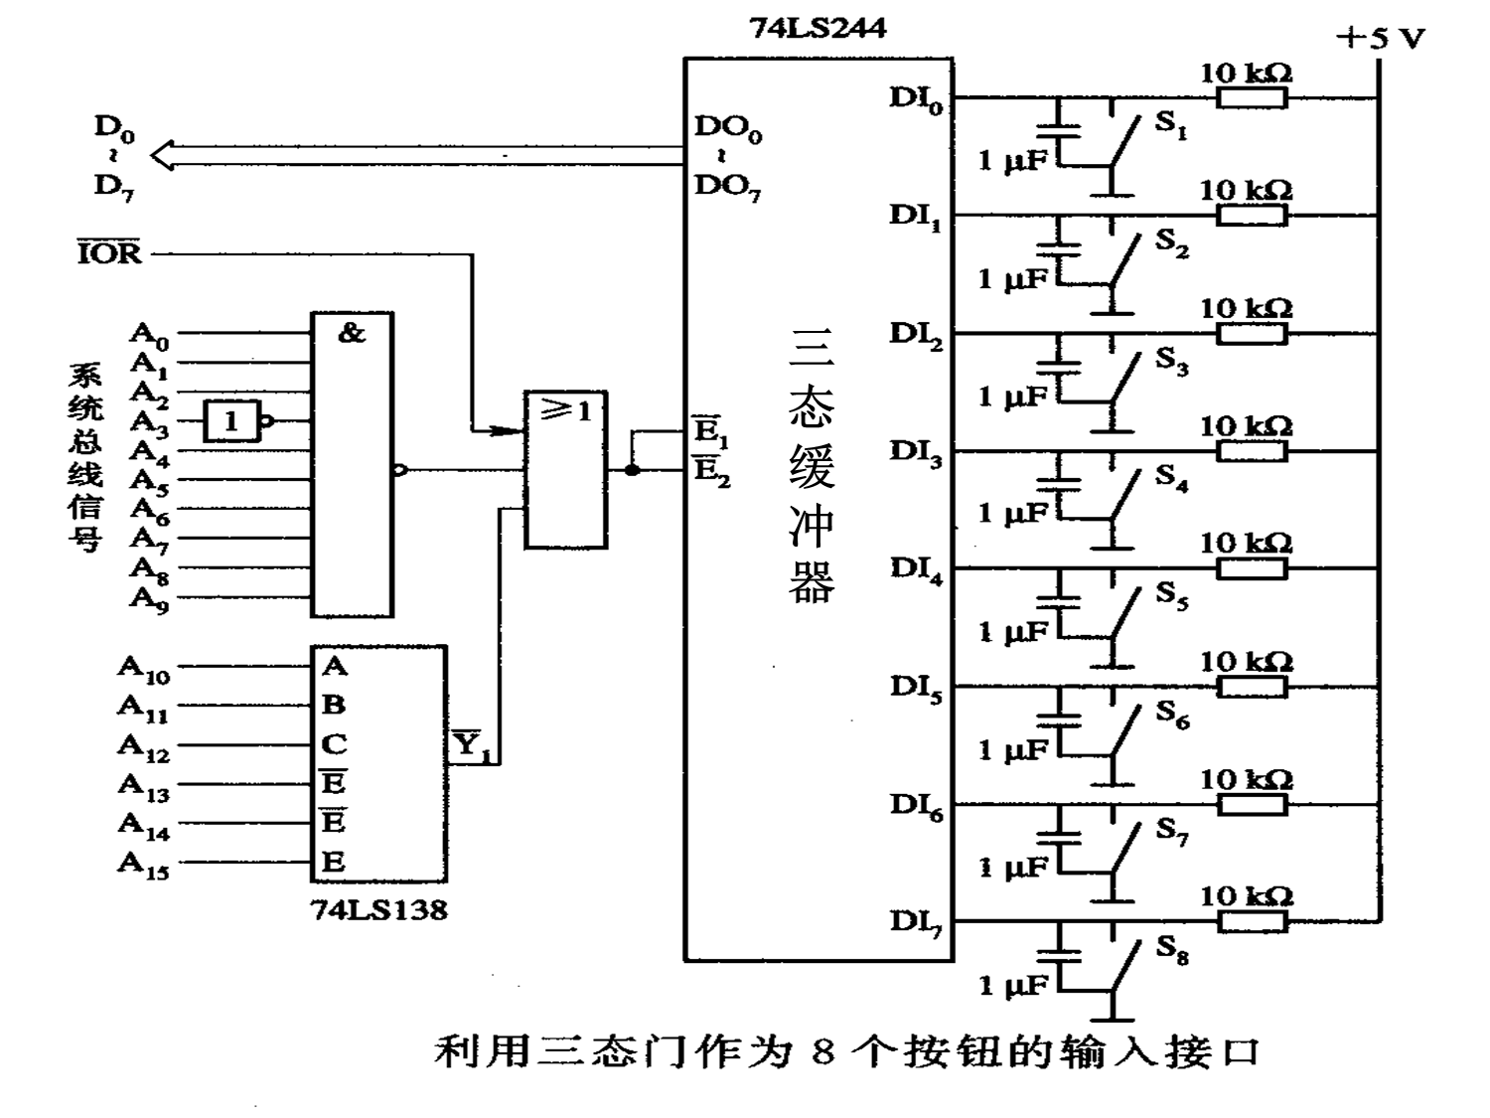

8. ICW2的高5位T7~T3=01101B，若从IR3上引入中断请求， ICW2的值为 。

|  |  |
| --- | --- |
| 得分 | 评卷人 |
|  |  |

1. 简答题（每小题 6分，共 30分）

1.8086微处理器的编程结构从功能上分成几个单元？请简述这几个单元的功能。

2.请指出下列指令中的非法指令的类型，并进行修正。

（1）MOV BX, AL （2）MOV [2000H], 128 （3）MOV [DI], [SI] （4）MOV DS, ES

3.请简述图中存储器扩展是字扩还是位扩，并写出每一个芯片的地址范围。

D0

…

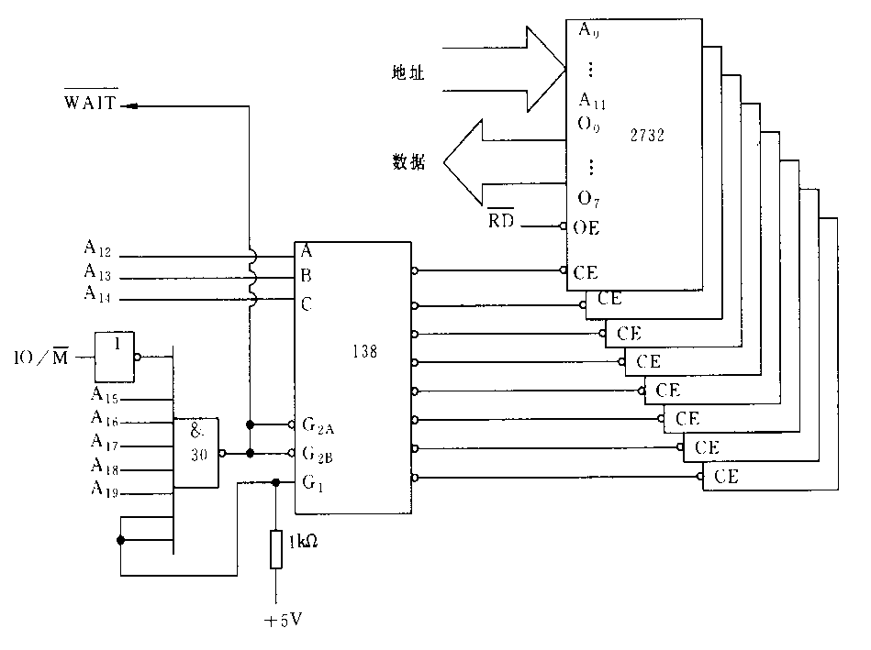

CS

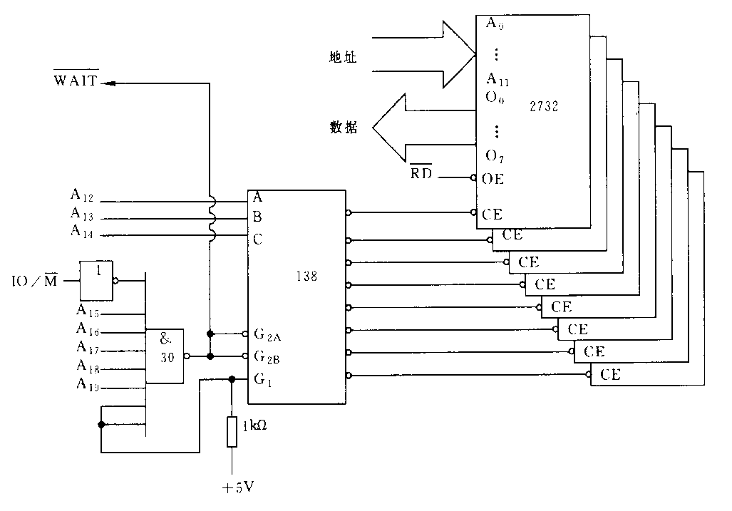

**Y0**

**Y7**

Y1

Y5

A0

…

A11

D0

…

D7



芯片1

芯片2

CS

4. 请简述外部设备为什么一定要通过接口和主机相连?

5. 用3片8259A按主从结构连接，如图所示。主片口地址为20H/21H， 从片1口地址为A0H/A1H，连接主片IR1，从片2为B0/B1H，连接主片的IR3。试求出3片8259A的ICW3，并编程将ICW3写入各芯片的奇地址口中。

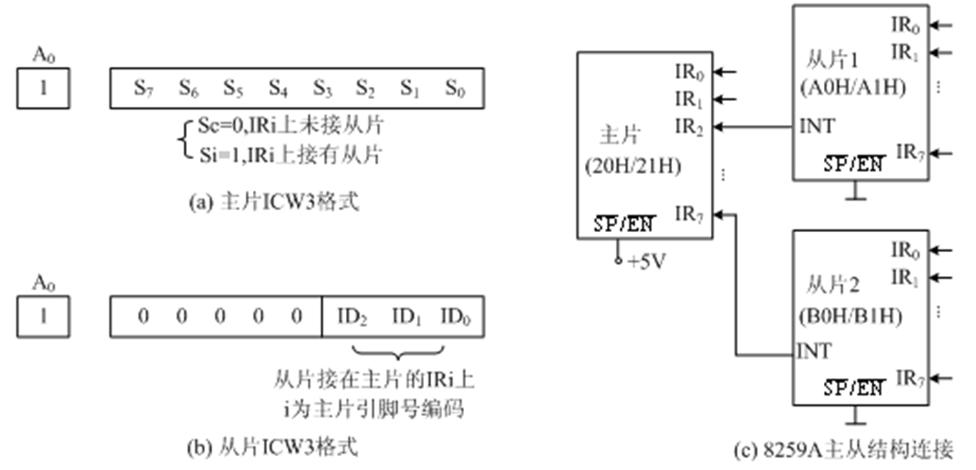

|  |  |
| --- | --- |
| 得分 | 评卷人 |
|  |  |

五、应用题（每小题10分，共20分）

1. 请指出下列指令的寻址方式及每条指令的结果，其中段寄存器值为：DS=14D2H, ES=14E3H, CS=14E1H, SS=13D2H，内存单元内容如下：[14F20H]=12H, [14F21H]=34H, [14F24H]=56H, [14F25H]=78H, [16F20H]=89H, [16F21H]=9AH, [19120H]=23H, [19121H]=34H, [19230H]=[55H], 19231H]=66H。
2. MOV BX, 2200H
3. MOV BP, 1200H
4. MOV AX, [2200H]
5. MOV SI, BX
6. MOV AX, [BX]
7. MOV AX, [BP+04H]
8. MOV AX, [BX] [SI]
9. LEA BX, ES: [BX+SI+06H]
10. 请在答题纸上对8251A进行数据传输程序进行解释。